

Krajská pobočka v Ústí nad Labem

Dvořákova 18 | 400 01 Ústí nad Labem | Tel.: 950 171 111

**Měsíční statistická zpráva**

**PROSINEC 2015**

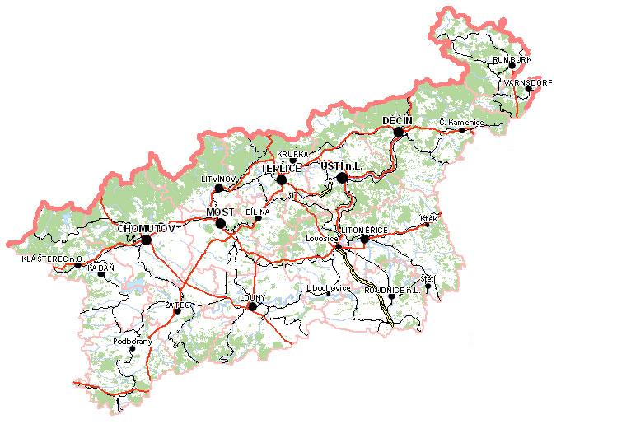

**Zpracoval:** Bc. Michal Tuček

<http://portal.mpsv.cz/upcr/kp/ulk/informace/bulletiny>

**Osnova:**

1. informace o nezaměstnanosti v Ústeckém kraji k 31. 12. 2015 2

2. charakteristika vývoje nezaměstnanosti a volných pracovních míst v Ústeckém kraji 3

3. REALIZACE AKTIVNÍ POLITIKY ZAMĚSTNANOSTI V ÚSTECKÉM KRAJI 7

4. POSKYTNUTÉ nepojistné sociální dávky V ÚSTECKÉM KRAJI 9

5. MAPOVÁNÍ PREDIKCE TRENDŮ ZAMĚSTNANOSTI A POTŘEB ZAMĚSTNAVATELŮ V ÚSTECKÉM KRAJI 11

6. projekty spolufinancované z esf REALIZOVANÉ NA KRP ÚSTÍ NAD LABEM 11

7. Kontrolní a inspekční činnost NA KRP ÚSTÍ NAD lABEM 12

8. ZAHRANIČNÍ ZAMĚSTNANOST V ÚSTECKÉM KRAJI 13

9. přílohy - podíl nezaměstnaných v obcích Ústeckého kraje k 31. 12. 2015 14

# **1. informace o nezaměstnanosti v Ústeckém kraji k 31. 12. 2015**

V prosinci celkový počet uchazečů o zaměstnání vzrostl o 1,22 % na 50 778 osob, počet hlášených volných pracovních míst se snížil o 6,58 % na 5 598 a podíl nezaměstnaných osob na obyvatelstvu ve věku  
15 - 64 let vzrostl na stávajících 8,91 %. Pokles nezaměstnanosti v Ústeckém kraji se tak zastavil, přičemž lze předpokládat, že v následujícím měsíci dojde k dalšímu nárůstu počtu uchazečů o zaměstnání i podílu nezaměstnaných. Jedná se o každoročně opakující se jev v průběhu zimních měsíců.

K 31. 12. 2015 evidoval Úřad práce ČR (ÚP ČR), Krajská pobočka v Ústí nad Labem celkem  
**50 778 uchazečů o zaměstnání**. Jejich počet byl o 612 vyšší než na konci předchozího měsíce. Ve srovnání  
se stejným obdobím minulého roku je nižší o 10 046 osob. Z tohoto počtu bylo **48 900 dosažitelných** uchazečů o zaměstnání ve věku 15 - 64 let. Bylo to o 646 osob více než na konci předchozího měsíce.

V průběhu prosince bylo nově zaevidováno 4 731 osob. Ve srovnání s minulým měsícem to bylo méně o 685 osob a v porovnání se stejným obdobím předchozího roku méně o 337 osob. Z evidence během měsíce prosince odešlo celkem 4 119 uchazečů (ukončená evidence, vyřazení uchazeči), o 1 786 osob méně než před měsícem, ale o 201 osob více než ve stejném měsíci minulého roku. Do zaměstnání  
jich prokazatelně nastoupilo 2 524, tj. o 1 371 méně než před měsícem, ale o 370 více než ve stejném měsíci minulého roku, 1 246 uchazečů o zaměstnání bylo umístěno prostřednictvím ÚP ČR, 1 278 umístěno jiným způsobem, 798 vyřazeno sankčně a 797 z jiných důvodů.

Meziměsíční nárůst evidovaných uchazečů byl zaznamenán ve většině okresů Ústeckého kraje s výjimkou okresů Most (-1,01, 8 564 UoZ) a Ústí nad Labem (-0,21 %, 8 465 UoZ). Pokles nezaměstnanosti v těchto okresech byl unikátní i v celorepublikovém srovnání. Nejvyšší nárůst byl evidován v okresech Děčín (3,10 %, 7 874 UoZ), Louny (3,41 %, 5 007 UoZ) a Litoměřice (3,69 %, 5 849 UoZ). Ke konci měsíce bylo evidováno na ÚP ČR, KrP v Ústí n. L. **25 854 žen**. Jejich podíl na celkovém počtu činil 50,92 %. **Podporu  
v nezaměstnanosti** pobíralo **8 513 uchazečů** o zaměstnání, tj. 16,77 % všech uchazečů v evidenci. V evidenci bylo **6 716 osob se zdravotním postižením**, což představovalo 13,23 % z celkového počtu nezaměstnaných.

Ke konci prosince bylo evidováno **2 134 absolventů** škol všech stupňů vzdělání **a mladistvých**,  
jejichž počet klesl ve srovnání s předchozím měsícem o 97 osob a ve srovnání se stejným měsícem minulého roku byl nižší o 443 osob. Na celkové nezaměstnanosti se podíleli 4,20 %.

**Podíl nezaměstnaných osob**, tj. počet dosažitelných uchazečů o zaměstnání ve věku 15 - 64 let k obyvatelstvu stejného věku, vzrostl k 31. 12. 2015 o 0,12 % na stávajících **8,91 %.** Podíl nezaměstnaných žen klesl na 9,28 % a podíl nezaměstnaných mužů vzrostl na 8,57 %. Podíl nezaměstnaných stejný  
nebo vyšší než celokrajský průměr vykázaly tři okresy Ústeckého kraje, přičemž nejvyšší byl v okresu Most (11,10 %) a nejnižší v okresech Teplice (7,36 %) a Litoměřice (7,34 %).

KrP Ústí nad Labem evidovala k 31. 12. 2015 celkem **5 598 volných pracovních míst**. Jejich počet byl o 394 nižší než v předchozím měsíci, ale o 2 110 vyšší než ve stejném měsíci minulého roku. Na jedno volné pracovní místo připadalo v průměru 9,07 uchazeče, z toho nejvíce v okresu Ústí nad Labem (16,00 UoZ), nejméně v okresu Teplice (4,92 UoZ). Z celkového počtu nahlášených míst bylo 863 vhodných pro OZP,  
na jedno volné pracovní místo tak připadalo 7,78 těchto osob. Volných pracovních míst pro absolventy a mladistvé bylo registrováno 1 652, na jedno volné místo připadalo 1,29 uchazečů této kategorie.

V rámci aktivní politiky zaměstnanosti (APZ) bylo k 31. 12. 2015 podpořeno 6 429 uchazečů. V případě vyhrazených SÚPM se jednalo především o podporu administrativních pracovníků, řidičů, prodavačů, skladníků, kuchařů, číšníků/servírek, uklízečů, obsluhu strojů, výrobních, stavebních dělníků  
vč. pomocných apod. V případě SVČ to byla podpora velkoobchodu a maloobchodu (prodavači), specializací ve stavebnictví (zedník, truhlář, instalatér), výrobě a službách (kadeřnictví, manikúra a pedikúra, účetnictví, reklamní činnost, svářeč, cukrář, aranžér, kominík, provozování sportovních zařízení). U VPP se jedná  
o uklízeče veřejných prostranství vč. předáků, pomocné pracovníky údržby a úklidu areálů budov, škol  
a sportovišť, pomocné pracovníky v sociálních službách, v lesnictví, pracovníky ve školství, dohledové služby, asistenty prevence kriminality atd. V případě CHPM byli podpořeni především výrobní dělníci  
vč. montážních, manipulačních a pomocných, uklízeči, prodavači aj. (tiskař, šička, vrátný, recepční, masér).

Informace o vývoji nezaměstnanosti v ČR v elektronické formě jsou zveřejněny na internetové adrese [**http://portal.mpsv.cz/sz/stat**](http://portal.mpsv.cz/sz/stat). Jednotlivé tiskové zprávy vydávané tiskovou mluvčí Úřadu práce ČR  
Mgr. Kateřinou Beránkovou jsou zveřejňovány na portálu MPSV na adrese [**http://portal.mpsv.cz/upcr**](http://portal.mpsv.cz/upcr),  
kde jsou k nalezení i další aktuální informace týkající se nezaměstnanosti, generálního ředitelství  
i jednotlivých krajských poboček.

# **2. charakteristika vývoje nezaměstnanosti a volných pracovních míst v Ústeckém kraji**



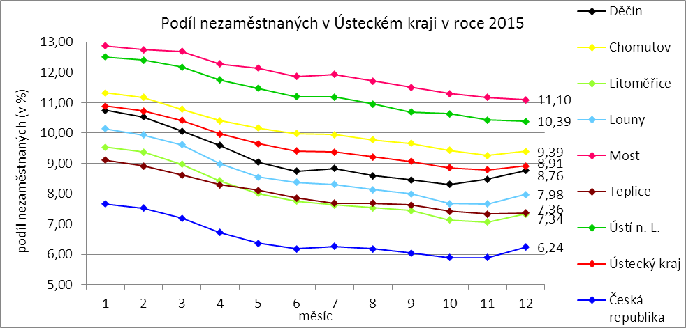

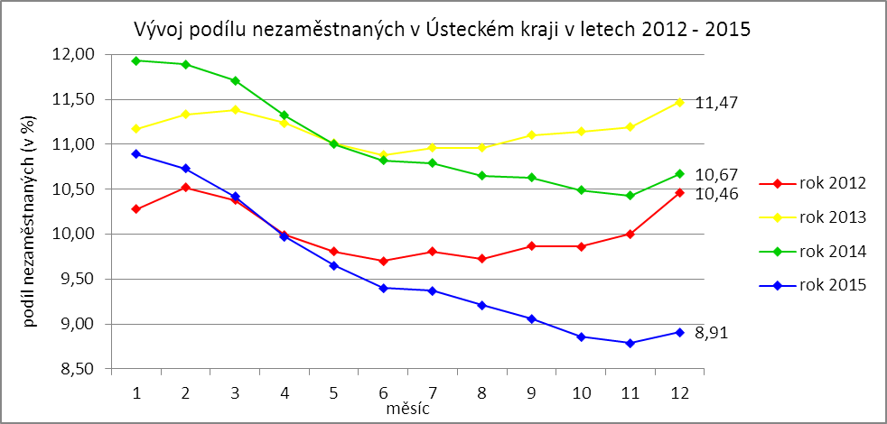

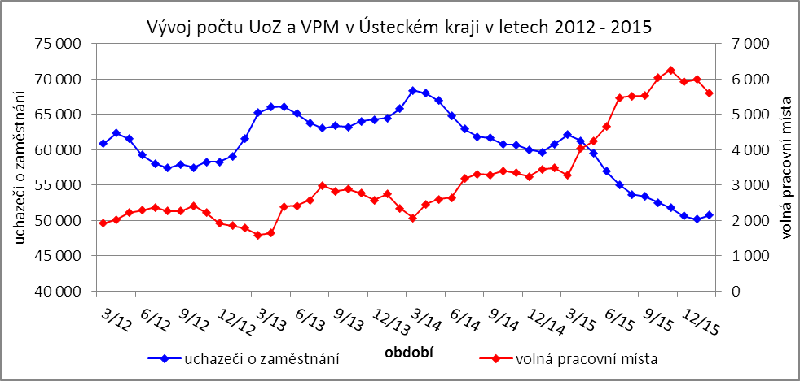

Tabulka č. 1 - Vývoj nezaměstnanosti v Ústeckém kraji

|  |  |  |  |  |
| --- | --- | --- | --- | --- |
| **Ukazatel** | | **Stav k** | | |
| 31. 12. 2014 | 30. 11. 2015 | 31. 12. 2015 |
| evidovaní uchazeči o zaměstnání | | 60 824 | 50 166 | 50 778 |
| - z toho | ženy | 30 394 | 26 011 | 25 854 |
|  | absolventi a mladiství | 2 577 | 2 231 | 2 134 |
|  | uchazeči se zdravotním postižením | 7 084 | 6 692 | 6 716 |
| uchazeči s nárokem na PvN | | 9 370 | 8 001 | 8 513 |
| podíl nezaměstnaných osob (v %) | | 10,67 | 8,79 | 8,91 |
| volná pracovní místa | | 3 488 | 5 992 | 5 598 |
| počet uchazečů na 1 volné pracovní místo | | 17,44 | 8,37 | 9,07 |

Tabulka č. 2 - Tok nezaměstnanosti v Ústeckém kraji

|  |  |  |  |
| --- | --- | --- | --- |
| Ukazatel | **Stav k** | | |
| 31. 12. 2014 | 30. 11. 2015 | 31. 12. 2015 |
| nově evidovaní uchazeči o zaměstnání | 5 068 | 5 416 | 4 731 |
| uchazeči s ukončenou evidencí a vyřazení uchazeči | 3 918 | 5 905 | 4 119 |
| - z toho umístění celkem | 2 154 | 3 895 | 2 524 |
| - z toho umístění úřadem práce | 591 | 1 501 | 1 246 |

Tabulka č. 3 - Vývoj nezaměstnanosti v okresech Ústeckého kraje

|  |  |  |  |  |  |  |  |  |  |  |  |
| --- | --- | --- | --- | --- | --- | --- | --- | --- | --- | --- | --- |
| **Okresy** | **Uchazeči o zaměstnání** | | | | | | | | | | |
| ke konci min. měsíce | nově hlášení | vyřazení a s ukončenou evidencí | | | | | ke konci sled. měsíce | z toho ženy | z toho abs. a mlad. | z toho osoby se ZP |
| celkem | z toho | | | |
| umíst. celkem | z toho ÚP | sankčně vyřaz. | ostatní |
| Děčín | 7 637 | 857 | 620 | 365 | 174 | 120 | 135 | 7 874 | 3 877 | 342 | 1 092 |
| Chomutov | 8 161 | 726 | 628 | 365 | 171 | 128 | 135 | 8 259 | 4 267 | 316 | 1 019 |
| Litoměřice | 5 641 | 740 | 532 | 378 | 203 | 42 | 112 | 5 849 | 3 034 | 252 | 904 |
| Louny | 4 842 | 622 | 457 | 295 | 134 | 82 | 80 | 5 007 | 2 465 | 211 | 762 |
| Most | 8 651 | 561 | 648 | 391 | 184 | 147 | 110 | 8 564 | 4 597 | 399 | 1 013 |
| Teplice | 6 751 | 656 | 647 | 335 | 239 | 212 | 100 | 6 760 | 3 554 | 284 | 1 075 |
| Ústí n. L. | 8 483 | 569 | 587 | 395 | 141 | 67 | 125 | 8 465 | 4 060 | 330 | 851 |
| **Ústecký kraj** | **50 166** | **4 731** | **4 119** | **2 524** | **1 246** | **798** | **797** | **50 778** | **25 854** | **2 134** | **6 716** |

Tabulka č. 4 - Vývoj nezaměstnanosti a volných pracovních míst v okresech Ústeckého kraje

|  |  |  |  |  |  |  |  |  |  |  |  |  |
| --- | --- | --- | --- | --- | --- | --- | --- | --- | --- | --- | --- | --- |
| **Okresy** | **UoZ s nár.**  **na PvN** | **Volná pracovní místa** | | | | **UoZ**  **/**  **VPM** | **Podíl nezaměstnaných na obyvatelstvu (v %)** | | | **Obyvatelstvo 15-64 let** | | |
| ke konci min. měsíce | ke konci sled. měsíce | z toho pro | | celkem | ženy | muži | celkem | ženy | muži |
| abs. a mlad. | osoby se ZP |
| Děčín | 1 608 | 864 | 827 | 177 | 138 | 9,52 | 8,76 | 8,77 | 8,75 | 86 165 | 42 208 | 43 957 |
| Chomutov | 1 245 | 712 | 592 | 163 | 92 | 13,95 | 9,39 | 9,96 | 8,85 | 85 120 | 41 280 | 43 840 |
| Litoměřice | 1 310 | 741 | 556 | 116 | 40 | 10,52 | 7,34 | 7,80 | 6,90 | 78 333 | 38 181 | 40 152 |
| Louny | 1 043 | 914 | 886 | 490 | 141 | 5,65 | 7,98 | 8,00 | 7,96 | 57 837 | 28 189 | 29 648 |
| Most | 1 205 | 826 | 833 | 270 | 190 | 10,28 | 11,10 | 12,29 | 9,98 | 76 689 | 37 219 | 39 470 |
| Teplice | 1 031 | 1 466 | 1 375 | 267 | 212 | 4,92 | 7,36 | 7,95 | 6,81 | 86 050 | 41 749 | 44 301 |
| Ústí n. L. | 1 071 | 469 | 529 | 169 | 50 | 16,00 | 10,39 | 10,02 | 10,75 | 78 420 | 38 849 | 39 571 |
| **Ústecký kraj** | **8 513** | **5 992** | **5 598** | **1 652** | **863** | **9,07** | **8,91** | **9,28** | **8,57** | **548 614** | **267 675** | **280 939** |

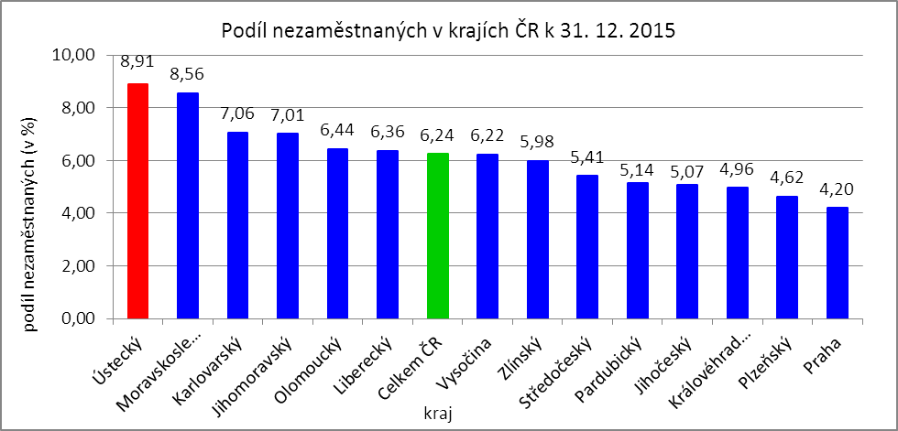



# **3. REALIZACE AKTIVNÍ POLITIKY ZAMĚSTNANOSTI V ÚSTECKÉM KRAJI**

Mezi nejčastěji využívané nástroje aktivní politiky zaměstnanosti financované z národního rozpočtu i ESF patří veřejně prospěšné práce a především vyhrazená společensky účelná pracovní místa vč. podpory osob začínajících výkon samostatně výdělečné činnosti. Mezi další nástroje patří podpora zaměstnavatelů zaměstnávajících osoby se zdravotním postižením, překlenovací příspěvek, příspěvek na zapracování,  
a při přechodu na nový podnikatelský program. Mezi nástroje APZ jsou také zahrnuty projekty EU,  
které jsou financovány prostřednictvím národních individuálních projektů (NIP), regionálních individuálních projektů (RIP) a grantových projektů. Součástí APZ jsou také rekvalifikace, u kterých sice nedochází k vytváření pracovních míst, ale ke zvyšování kvalifikace zařazených uchazečů/zájemců o zaměstnání. Úspěšní absolventi rekvalifikačních kurzů zvyšují své šance na trhu práce k získání vhodného zaměstnání.

Tabulka č. 5 - Pracovní místa podpořená v rámci APZ a rekvalifikace uchazečů/zájemců o zaměstnání

|  |  |  |  |  |
| --- | --- | --- | --- | --- |
| **Ukazatel** | **Aktuální stav k** | | **Od počátku roku** | |
| 31. 12. 2014 | 31. 12. 2015 | 2014 | 2015 |
| **Pracovní místa podpořená v rámci APZ** | | | | |
| Veřejně prospěšné práce (VPP) | 1 162 | 42 | 1 397 | 127 |
| Projekty ESF OP LZZ - VPP (NIP) | 1 789 | 2 233 | 1 792 | 5 745 |
| Projekty ESF OP LZZ - VPP (RIP) | - | 0 | - | 0 |
| SÚPM-samostatně výdělečná činnost (SVČ) | 246 | 331 | 188 | 236 |
| Projekty ESF OP LZZ - SÚPM-SVČ (RIP) | - | 0 | - | 0 |
| Společensky účelná pracovní místa (SÚPM) - zřízená | 0 | 33 | 0 | 0 |
| Společensky účelná pracovní místa SÚPM - vyhrazená | 311 | 139 | 716 | 187 |
| Projekty ESF OP LZZ - SÚPM vyhrazená (NIP) | 2 529 | 3 096 | 3 189 | 6 976 |
| Projekty ESF OP LZZ - SÚPM vyhrazená (RIP) | - | 0 | - | 15 |
| Projekty ESF OP LZZ - SÚPM vyhrazená (RIP)  Odborná praxe pro mladé do 30 let | 1 225 | 4 | 1 184 | 416 |
| Chráněná pracovní místa (CHPM) - zřízená | 380 | 358 | 165 | 135 |
| CHPM-SVČ | 7 | 9 | 2 | 3 |
| CHPM a CHPM-SVČ - provoz | 4 | 42 | 6 | 13 |
| Příspěvek při přechodu na nový podnikatelský program | 0 | 0 | 0 | 0 |
| Překlenovací příspěvek | 13 | 4 | 21 | 27 |
| Příspěvek na zapracování | 0 | 0 | 0 | 0 |
| Projekty ESF OP LZZ - příspěvek na zapracování (NIP) | - | 0 | - | 0 |
| Projekty ESF OP LZZ - příspěvek na zapracování (RIP) | - | 0 | - | 0 |
| Práce na zkoušku | - | 0 | - | 0 |
| Projekty ESF OP LZZ - práce na zkoušku (NIP) | - | 0 | - | 0 |
| Projekty ESF OP LZZ - práce na zkoušku (RIP) | - | 0 | - | 9 |
| Projekty ESF OP LZZ - cílené programy | 1 216 | - | 932 | - |
| Aktivizační pracovní příležitost | 0 | - | 89 | - |
| **Pracovní místa podpořená v rámci APZ celkem** | **8 882** | **6 291** | **9 681** | **13 889** |
| **Rekvalifikace uchazečů/zájemců o zaměstnání** | | | | |
| Zvolená rekvalifikace | 10 | 11 | 33 | 246 |
| Projekty ESF OP LZZ - zvolená rekvalifikace (NIP) | 235 | 0 | 1 287 | 914 |
| Projekty ESF OP LZZ - zvolená rekvalifikace (RIP) | - | 0 | - | 8 |
| Rekvalifikace | 0 | 0 | 0 | 69 |
| Projekty ESF OP LZZ - rekvalifikace (NIP) | 165 | 4 | 1 465 | 496 |
| Projekty ESF OP LZZ - rekvalifikace (RIP) | - | 0 | - | 76 |
| Projekty ESF OP LZZ - rekvalifikace (grantové projekty) | - | 2 | - | 224 |
| **Rekvalifikace uchazečů/zájemců o zaměstnání celkem** | **410** | **17** | **2 785** | **2 033** |
| **Celkem APZ** | **9 292** | **6 308** | **12 466** | **15 922** |

K 31. 12. 2015 bylo v rámci nástrojů APZ vytvořeno 6 308 míst a podpořeno 6 429 osob. Od začátku roku se pak jedná o vytvoření 15 922 míst a podporu 16 090 osob. Ze srovnání let 2014 a 2015 je patrný nárůst podpořených míst i osob, což odráží aktivnější propagaci nástrojů APZ, navýšení poskytovaných příspěvků, ale především lepšící se hospodářskou situaci a změny v chování zaměstnavatelů. V roce 2016 lze očekávat utlumení aktivit v rámci nástrojů APZ, a s tím spojený pokles počtu podpořených uchazečů  
i vyplacených finančních prostředků.

Tabulka č. 6 - Podpoření uchazeči o zaměstnání v rámci APZ a rekvalifikace uchazečů/zájemců o zaměstnání

|  |  |  |  |  |
| --- | --- | --- | --- | --- |
| **Ukazatel** | **Aktuální stav k** | | **Od počátku roku** | |
| 31. 12. 2014 | 31. 12. 2015 | 2014 | 2015 |
| **Podpoření uchazeči o zaměstnání v rámci APZ** | | | | |
| Veřejně prospěšné práce (VPP) | 999 | 67 | 1 409 | 201 |
| Projekty ESF OP LZZ - VPP (NIP) | 1 474 | 2 417 | 1 635 | 5 829 |
| Projekty ESF OP LZZ - VPP (RIP) | - | 0 | - | 0 |
| SÚPM-samostatně výdělečná činnost (SVČ) | 246 | 331 | 188 | 236 |
| Projekty ESF OP LZZ - SÚPM-SVČ (RIP) | - | 0 | - | 0 |
| Společensky účelná pracovní místa (SÚPM) - zřízená | 0 | 0 | 0 | 0 |
| Společensky účelná pracovní místa SÚPM - vyhrazená | 308 | 137 | 716 | 185 |
| Projekty ESF OP LZZ - SÚPM vyhrazená (NIP) | 2 527 | 3 038 | 3 189 | 6 868 |
| Projekty ESF OP LZZ - SÚPM vyhrazená (RIP) | - | 0 | - | 16 |
| Projekty ESF OP LZZ - SÚPM vyhrazená (RIP)  Odborná praxe pro mladé do 30 let | 1 225 | 67 | 1 184 | 413 |
| Chráněná pracovní místa (CHPM) - zřízená | 280 | 300 | 192 | 257 |
| CHPM-SVČ | 7 | 9 | 2 | 3 |
| CHPM a CHPM-SVČ - provoz | 4 | 42 | 6 | 13 |
| Příspěvek při přechodu na nový podnikatelský program | 0 | 0 | 0 | 0 |
| Překlenovací příspěvek | 13 | 4 | 21 | 27 |
| Příspěvek na zapracování | 0 | 0 | 0 | 0 |
| Projekty ESF OP LZZ - příspěvek na zapracování (NIP) | - | 0 | - | 0 |
| Projekty ESF OP LZZ - příspěvek na zapracování (RIP) | - | 0 | - | 0 |
| Práce na zkoušku | - | 0 | - | 0 |
| Projekty ESF OP LZZ - práce na zkoušku (NIP) | - | 0 | - | 0 |
| Projekty ESF OP LZZ - práce na zkoušku (RIP) | - | 0 | - | 9 |
| Projekty ESF OP LZZ - cílené programy | 1 477 | - | 1 082 | - |
| Aktivizační pracovní příležitost | 6 | - | 44 | - |
| **Podpoření uchazeči o zaměstnání v rámci APZ celkem** | **8 566** | **6 412** | **9 668** | **14 057** |
| **Rekvalifikace uchazečů/zájemců o zaměstnání** | | | | |
| **Rekvalifikace uchazečů/zájemců o zaměstnání celkem** | **410** | **17** | **2 785** | **2 033** |
| **Celkem APZ** | **8 976** | **6 429** | **12 453** | **16 090** |

Klasickým nástrojem APZ jsou veřejně prospěšné práce, které využívají především města, obce  
a jimi zřizované subjekty. Aktuálně jsou VPP financovány z veřejného rozpočtu ČR i projektů EU (NIP, RIP).  
Ke konci měsíce bylo v rámci VPP vytvořeno v  kraji 2 275 míst a umístěno 2 484 uchazečů o zaměstnání,  
od ledna 2015 to je 5 872 míst a 6 030 uchazečů o zaměstnání.

Dalším dlouhodobě využívaným nástrojem SÚPM (zřízená, vyhrazená) vč. podpory začínajících osob samostatně výdělečně činných. Ke konci prosince bylo vytvořeno 3 603 míst a podpořeno 3 573 uchazečů  
o zaměstnání. Od začátku roku se jedná o 7 830 míst a 7 718 osob. Nejžádanějším ze strany zaměstnavatelů jsou vyhrazená SÚPM (NIP), kdy ÚP ČR přispívá zaměstnavateli na mzdu zaměstnance, kterého přijme z evidence ÚP. V rámci podpory samostatně výdělečné činnosti bylo výhradně z národních prostředků  
ke konci sledované měsíce v Ústeckém kraji podpořeno 331 začínajících živnostníků. Od počátku roku začalo s finanční podporou úřadu práce podnikat celkem 236 osob.

Od roku 2013 se využívá institutu zvolených rekvalifikací, kdy uchazeč sám má možnost aktivně ovlivnit zařazení do rekvalifikačního kurzu. K 31. 12. 2015 bylo v rámci zvolených rekvalifikací zařazeno  
11 uchazečů či zájemců o zaměstnání. Od začátku roku se takto umístilo celkem 1 168 osob.  
Do „standardních“ rekvalifikací bylo ke konci prosince zařazeno 6 osob, přičemž všechny byly financovány z projektů EU (NIP, RIP, granty). Od začátku roku se pak jedná o 865 rekvalifikovaných uchazečů či zájemců.

Účinným nástrojem podpory zaměstnávání osob se zdravotním postižením je finanční spoluúčast ÚP na zřizování vhodných pracovních pro tyto osoby vč. osob samostatně výdělečně činných a příspěvku  
na provoz chráněných pracovních míst. K 31. 12. 2015 bylo přispěno na vytvoření 409 chráněných pracovních míst a podpořeno 351 osob se zdravotním postižením. Od začátku roku bylo podpořeno  
151 chráněných pracovních míst a umístěno 273 osob. K poslednímu dni sledovaného měsíce bylo zároveň vymezeno 4 088 CHPM pro osoby se zdravotním postižením. Od začátku roku se pak jednalo o 1 591 osob.

Mezi ostatní nástroje APZ jsou zařazovány příspěvek při přechodu na nový podnikatelský program, překlenovací příspěvek, příspěvek na zapracování a práce na zkoušku. K 31. 12. 2015 byla v rámci těchto nástrojů vytvořena 4 místa a umístěni 4 uchazeči o zaměstnání. Od počátku roku 2015 bylo podpořeno  
na 36 místech stejné množství uchazečů.

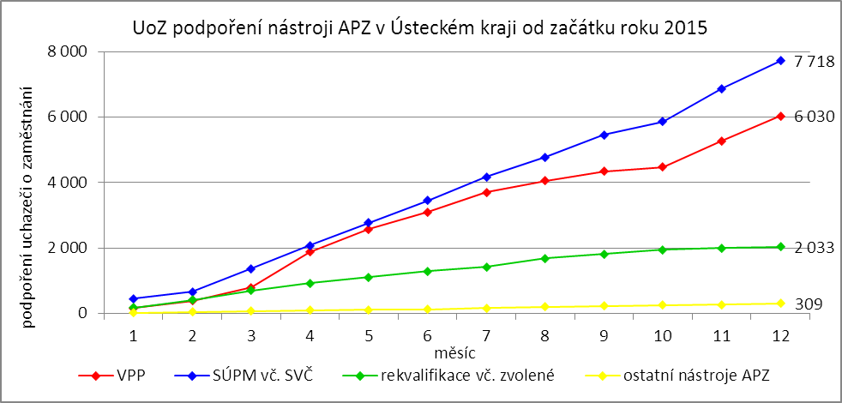

# **4. POSKYTNUTÉ nepojistné sociální dávky V ÚSTECKÉM KRAJI**

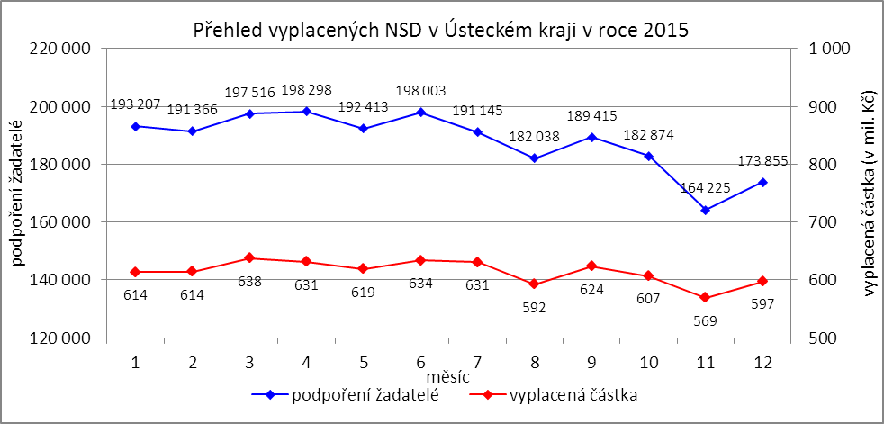

V průběhu měsíce prosince bylo v Ústeckém kraji finančně podpořeno 173 855 osob a vyplacená částka přesáhla 597 mil. Kč. Největší podíl podpořených osob i vyplacených prostředků byl v rámci dávek státní sociální podpory, kdy počet uspokojených žadatelů činil 94 799 osob, a celkem vyplacená částka přesáhla 306 mil. Kč. Množství vynaložených finančních prostředků na dávky hmotné nouze přesáhlo částku 131 mil. Kč a podpořeno bylo 33 389 osob. V rámci podpory osob se zdravotním postižením byly vyplaceny sociální dávky celkem 45 667 žadatelům ve výši blížící se 160 mil. Kč. Největší množství žadatelů  
i vynaložených prostředků tradičně zaznamenávají na pracovištích v Ústí n. L., Teplicích, Mostě a Děčíně.

Tabulka č. 7 - Přehled vyplacených dávek a prostředků v rámci NSD ve sledovaném měsíci

|  |  |  |  |  |  |  |
| --- | --- | --- | --- | --- | --- | --- |
| **Aktuální měsíc** | **Dávky státní sociální podpory** | | **Dávky hmotné nouze** | | **Dávky pro osoby se ZP** | |
| **KoP** | počet | Kč | počet | Kč | počet | Kč |
| Děčín | 10 836 | 32 596 419 | 2 675 | 9 828 018 | 6 220 | 22 766 201 |
| Chomutov | 7 437 | 22 219 802 | 2 796 | 11 505 092 | 3 933 | 14 939 640 |
| Jirkov | 3 158 | 9 374 148 | 1 033 | 3 978 100 | 0 | 0 |
| Kadaň | 2 569 | 8 757 648 | 1 133 | 4 420 643 | 2 090 | 8 668 920 |
| Klášterec nad Ohří | 1 740 | 5 625 788 | 679 | 2 497 557 | 0 | 0 |
| Libochovice | 1 037 | 3 049 842 | 161 | 630 014 | 0 | 0 |
| Litoměřice | 3 463 | 12 681 880 | 914 | 3 415 424 | 3 912 | 13 573 050 |
| Litvínov | 5 388 | 15 949 388 | 2 825 | 10 990 675 | 1 988 | 7 468 591 |
| Louny | 4 668 | 15 397 381 | 1 136 | 4 453 639 | 2 191 | 8 758 440 |
| Lovosice | 1 825 | 5 993 968 | 513 | 1 892 115 | 1 878 | 6 275 600 |
| Most | 10 597 | 34 598 709 | 5 256 | 20 869 031 | 3 776 | 13 457 440 |
| Podbořany | 1 388 | 4 571 725 | 680 | 1 573 220 | 920 | 121 391 |
| Roudnice nad Labem | 2 352 | 8 424 797 | 921 | 3 833 071 | 1 545 | 4 842 200 |
| Rumburk | 2 744 | 7 824 341 | 771 | 2 928 049 | 2 792 | 11 414 626 |
| Štětí | 1 467 | 4 712 815 | 772 | 2 967 960 | 0 | 0 |
| Teplice | 14 522 | 49 414 972 | 2 863 | 9 883 133 | 7 206 | 21 841 925 |
| Ústí nad Labem | 13 850 | 47 449 636 | 6 273 | 27 495 691 | 4 621 | 16 120 586 |
| Varnsdorf | 2 875 | 8 472 490 | 924 | 3 291 506 | 967 | 3 358 000 |
| Žatec | 2 883 | 9 397 735 | 1 064 | 4 701 582 | 1 628 | 6 174 800 |
| **Ústecký kraj** | **94 799** | **306 513 484** | **33 389** | **131 154 520** | **45 667** | **159 781 410** |

V průběhu roku 2015 bylo celkem podpořeno 2 255 218 žadatelů o některou z dávek a vyplacená částka dosáhla téměř 7,4 mld. Kč. Nejvíce podpořených žadatelů je prostřednictvím dávek státní sociální podpory, kdy od začátku roku bylo podpořeno celkem 1 237 974 osob. Množství vyplacených peněz prostřednictvím této dávky přesáhlo 3,6 mld. Kč. Nejnižší podíl podpořených osob tvoří žadatelé o dávky hmotné nouze, které v průběhu letošního roku pobralo 455 080 osob a uhrazeno bylo téměř 1,8 mld. Kč. Prostřednictvím dávek pro osoby se zdravotním postižením bylo od začátku roku podpořeno 562 164 osob a uhrazeno bezmála 2,0 mld. Kč.

Tabulka č. 8 - Přehled vyplacených dávek a prostředků v rámci NSD od začátku roku

|  |  |  |  |  |  |  |
| --- | --- | --- | --- | --- | --- | --- |
| **Od začátku roku** | **Dávky státní sociální podpory** | | **Dávky hmotné nouze** | | **Dávky pro osoby se ZP** | |
| **KoP** | počet | Kč | počet | Kč | počet | Kč |
| Děčín | 135 139 | 391 462 029 | 39 020 | 144 212 635 | 75 011 | 267 946 592 |
| Chomutov | 92 920 | 260 872 329 | 35 306 | 142 807 194 | 48 193 | 174 642 024 |
| Jirkov | 40 309 | 105 771 800 | 13 185 | 50 645 199 | 0 | 0 |
| Kadaň | 35 811 | 109 516 325 | 15 370 | 58 717 401 | 25 432 | 100 975 130 |
| Klášterec nad Ohří | 22 533 | 65 520 925 | 8 627 | 31 950 880 | 0 | 0 |
| Libochovice | 13 305 | 37 387 202 | 1 986 | 8 571 936 | 0 | 0 |
| Litoměřice | 44 869 | 152 192 360 | 11 880 | 43 188 036 | 47 059 | 158 804 705 |
| Litvínov | 67 496 | 188 830 344 | 33 394 | 122 657 759 | 25 406 | 92 653 929 |
| Louny | 60 934 | 185 407 036 | 17 983 | 72 817 859 | 26 527 | 102 313 613 |
| Lovosice | 23 363 | 73 190 255 | 6 617 | 25 030 569 | 22 644 | 71 833 977 |
| Most | 139 557 | 404 654 920 | 63 537 | 241 962 323 | 47 327 | 164 272 229 |
| Podbořany | 19 233 | 55 160 360 | 6 842 | 26 049 844 | 10 941 | 38 011 342 |
| Roudnice nad Labem | 29 270 | 100 367 230 | 11 715 | 49 711 953 | 19 002 | 60 506 827 |
| Rumburk | 55 383 | 149 211 023 | 16 515 | 63 781 948 | 32 578 | 130 570 106 |
| Štětí | 22 404 | 63 931 200 | 10 909 | 40 648 865 | 0 | 0 |
| Teplice | 184 878 | 557 070 267 | 59 097 | 211 738 276 | 93 329 | 288 633 426 |
| Ústí nad Labem | 176 989 | 537 893 811 | 78 625 | 335 063 638 | 57 113 | 188 052 350 |
| Varnsdorf | 36 187 | 99 306 284 | 10 554 | 38 404 016 | 11 761 | 40 036 518 |
| Žatec | 37 394 | 113 290 518 | 13 918 | 61 192 202 | 19 841 | 76 947 034 |
| **Ústecký kraj** | **1 237 974** | **3 651 036 218** | **455 080** | **1 769 152 533** | **562 164** | **1 956 199 802** |

# **5. MAPOVÁNÍ PREDIKCE TRENDŮ ZAMĚSTNANOSTI A POTŘEB ZAMĚSTNAVATELŮ V ÚSTECKÉM KRAJI**

V krátkodobém horizontu 2 až 3 měsíců v Ústeckém kraji předpokládá zpomalení růstu popř. stagnace v oblasti zaměstnanosti. Naopak lze předpokládat, že nezaměstnanost, i díky přerušení některých prací v zemědělství a stavebnictví, zaznamená v období zimních měsíců mírný nárůst a dojde tak ke zvýšení podílu nezaměstnaných na obyvatelstvu ve věku 15 - 64 let.

Signály od zaměstnavatelů v Ústeckém kraji jsou již několik měsíců neměnné. Převládá názor,  
že dochází k pozvolnému nárůstu produkce, na který je vázán i nábor nových pracovníků. Pozitivní vývoj  
a výhledové přijímání pracovníků hlásí drobní i větší zaměstnavatelé ve většině okresů Ústeckého kraje,  
a to napříč různými profesemi. Naopak hromadné propouštění nebo organizační změny, které by se negativně projevily na přílivu uchazečů do evidence úřadu práce, nahlásili v průběhu prosince 2015  
4 zaměstnavatelé se sídlem mimo Ústecký kraj a pobočkou v okresu Ústí nad Labem, kde by se hromadné propouštění mohlo dotknout až 30 pracovníků. Při monitorovacích návštěvách nenahlásil očekávané propouštění zaměstnanců žádný zaměstnavatel.

Tabulka č. 9 - Přehled realizovaných monitorovacích návštěv

|  |  |  |  |
| --- | --- | --- | --- |
| **Okres** | **Realizované monitorovací návštěvy** | | |
| říjen | listopad | prosinec |
| Děčín | 10 | 9 | 2 |
| Chomutov | 27 | 15 | 5 |
| Litoměřice | 9 | 4 | 3 |
| Louny | 18 | 14 | 14 |
| Most | 9 | 6 | 6 |
| Teplice | 43 | 14 | 9 |
| Ústí n. L. | 5 | 2 | 3 |
| **Ústecký kraj** | **121** | **64** | **42** |

Mezi nejžádanější profese v rámci Ústeckého kraje patří řidiči nákladních automobilů (hlavně MKD), obsluha strojů a operátoři výroby, výrobní dělníci vč. pomocných, prodavači, obchodní zástupci, kuchaři, číšníci a servírky, zedníci, stavební dělníci a řemeslníci, kovodělníci (svářeči, potrubáři, zámečníci, provozní zámečníci, údržbáři), operátoři call center, ostraha objektů, strážní apod. V krátkodobém horizontu lze předpokládat mírný pokles hlášených volných pracovních míst. Od března 2016 by se počet nabízených VPM mohl opět zvyšovat.

V průběhu měsíce prosince 2015 bylo uskutečněno 42 monitorovacích návštěv u zaměstnavatelů, přičemž nejvíce proběhlo v okresech Louny (14) a Teplice (9). Z názorů většiny navštívených zaměstnavatelů všech okresů vyplývá očekávaný pozvolný nárůst počtu zakázek i objemu výroby, v horším případě stagnace. Pozitivně se zaměstnavatelé staví k nástrojům APZ či nabízeným RIP, které by mohly částečně napomoci ke zlepšení personální situace ve společnostech. V roce 2016 lze vzhledem k příznivé hospodářské situaci očekávat snížení výše poskytovaných příspěvků i počtu podpořených zaměstnavatelů v rámci vybraných nástrojů APZ. Naopak v první polovině roku 2016 by se měly začít realizovat 3 projekty  
na podporu snižování nezaměstnanosti v regionu.

V dlouhodobém horizontu 1 roku lze nadále očekávat pokračující mírné zlepšování situace v nezaměstnanosti v důsledku celorepublikového ekonomického oživení. Opakované signály i současný vývoj jsou poměrně pozitivní a aktuálně není žádný důvod se domnívat, že by tomu v nejbližším období mělo být jinak. Ústecký kraj se tak při porovnání podílu nezaměstnaných po dlouhé době přiblížil kraji Moravskoslezskému. K dalšímu zlepšování může napomoci pokračující oživení ekonomiky, které by mělo  
na sebe navázat růst objemu výroby a vytváření nových pracovních míst. Z regionálního hlediska je nezbytná podpora přílivu nových investorů do kraje, ale také podpora stávajících zaměstnavatelů.

# **6. projekty spolufinancované z esf REALIZOVANÉ NA KRP ÚSTÍ NAD LABEM**

V prosinci 2015 po skončení regionálně zaměřených projektů realizovaných z Operačního programu Lidské zdroje a zaměstnanost probíhala příprava nových projektů v navazujícím Operačním programu Zaměstnanost. Pro tento Operační program připravila Krajská pobočka v Ústí nad Labem 3 projekty. Připravené projekty navazují částečně na již realizované projekty a pomáhají s největšími problémy zaměstnanosti Ústeckého kraje. Obecně jde o vysokou nezaměstnanost mladých lidí, dále pak osob pečujících o dítě a v neposlední řadě také o velké množství těch, kteří jsou z důvodu setrvávání  
v dlouhodobé nezaměstnanosti ohroženi sociálním vyloučením.

**Iniciativa podpory zaměstnanosti mládeže pro region NUTS 2 Severozápad v Ústeckém kraji**

Projekt je zaměřen na podporu zaměstnání a zvýšení zaměstnatelnosti mladých lidí do 29 let. Podporu získají prostřednictvím nástrojů „Práce na zkoušku“, „Odborné praxe pro mladé do 29 let“,  
včetně mentoringu a „Stáží v zahraničí“ (pracovní pobyt v zahraničí s předchozí jazykovou přípravou).  
V případě potřeby bude těmto lidem poskytnuta rekvalifikace pro budoucí zaměstnání. U osob,  
které předčasně opustily vzdělávání, bude podpora, ve spolupráci s vhodnými školami, zaměřena na návrat do vzdělávání.

Projekt by měl podpořit minimálně 2 500 osob. Předpokládané zahájení práce s cílovou skupinou je únor 2016 a ukončení projektu je plánováno na říjen 2018.

**Flexibilně do práce v Ústeckém kraji**

Obsahem projektu je aktivní pomoc pro rodiče vracející se z mateřské či rodičovské dovolené  
a osoby pečující o osobu závislou. Součástí projektu budou aktivity zaměřené na odstraňování překážek bránících těmto lidem v aktivní účasti na trhu práce. Jedná se především o podporu vhodných forem zaměstnávání se zaměřením na pomoc s péčí o závislou osobu. Cílovou skupinou projektu jsou uchazeči  
a zájemci o zaměstnání, kteří se starají o dítě do 15 let věku, popřípadě pečují o jiné závislé členy rodiny (zdravotně postižené, seniory apod.).

Do projektu by se mělo zapojit minimálně 650 osob. Zahájení práce s cílovou skupinou je plánováno na únor 2016 a ukončení projektu je plánováno na červen 2019.

**Společně to dokážeme v Ústeckém kraji**

Projekt je zaměřen na uchazeče o zaměstnání, kteří jsou ohroženi sociální exkluzí a bydlí v sociálně vyloučených lokalitách Ústeckého kraje. Projekt těmto osobám nabídne řadu aktivit (zprostředkování zaměstnání, poradenské a motivační aktivity, diagnostika, rekvalifikace). Projekt bude probíhat na přibližně 20 místech v Ústeckém kraji.

Do projektu by se mělo zapojit minimálně 1 300 osob. Předpokládané zahájení práce s cílovou skupinou je polovina roku 2016 a zahájení je plánováno v polovině roku 2016.

# **7. Kontrolní a inspekční činnost NA KRP ÚSTÍ NAD lABEM**

Kontrolní činnost je prováděna na základě schválených plánů dle jednotlivých agend, či na základě přijatých podnětů. Oddělení specializovaných kontrol Krajské pobočka v Ústí nad Labem provádí:

* následné veřejnosprávní kontroly,
* kontroly podle zákona o státní sociální podpoře,
* kontroly průměrného čistého měsíčního výdělku.

**Podle zákona č. 320/2001 Sb., o finanční kontrole** - tzv. veřejnosprávní kontroly. V prosinci 2015 bylo zahájeno, v režimu zákona č. 320/2001 Sb., o finanční kontrole, 20 následných veřejnosprávních kontrol, ukončeno bylo v uvedeném období 44 následných kontrol. Pro podporu rozhodování o poskytnutí příspěvků z APZ na kontaktních pracovištích, je zpracován přehled „Rekapitulace výsledků následných veřejnosprávních kontrol“, kde jsou uvedeny úkony provedené v tomto měsíci. Rekapitulace obsahuje následné veřejnosprávní kontroly, které byly u příjemců veřejné finanční podpory:

1. bez zjištění (zkontrolovány byly dohody ve výši 17 126 tis. Kč),
2. se zjištěním (porušení v celkové výši 688 tis. Kč). Jednalo se o 21 příjemců veřejných finančních prostředků.

V uvedeném období bylo zasláno 6 výzev k vrácení finančních prostředků v celkové výši 179 tis. Kč.

**Podle zákona č. 117/1995 Sb., o státní sociální podpoře** bylo zahájeno 23 kontrol a ukončeno 30 kontrol. Z těchto provedených kontrol byly vyčísleny přeplatky na výplatách dávek SSP v celkové výši 72 tis. Kč. Kontrolami v oblasti dávek SSP se v daném období podařilo odhalit 283 klientů, kteří nepřiznali své příjmy ve výši 4 802 tis. Kč. (Tyto ovlivní výši přeplatků v lednu 2016).

Za celý rok 2015 činily nepřiznané rozhodné příjmy pro poskytování dávek SSP celkem 13 060 tis. Kč u 962 klientů. Z těchto nepřiznaných příjmů byly vyčísleny přeplatky ve výši 1 628 tis. Kč.

**Podle zákona č. 435/2004 Sb., o zaměstnanosti** byla provedena 1 kontrola průměrného měsíčního čistého výdělku - tzv. neformálním způsobem, tj. na úřadě.

# **8. ZAHRANIČNÍ ZAMĚSTNANOST V ÚSTECKÉM KRAJI**

Tabulka č. 11 - Přehled zahraniční zaměstnanosti i nezaměstnanosti

|  |  |  |  |  |  |  |  |  |  |
| --- | --- | --- | --- | --- | --- | --- | --- | --- | --- |
| **Zaměstnanost zahraničních občanů** | | **Ústecký kraj** | Děčín | Chomutov | Litoměřice | Louny | Most | Teplice | Ústí n. L. |
| Povolení k zaměstnání | nově vydaná | **47** | 0 | 0 | 1 | 3 | 43 | 0 | 0 |
| prodloužená | **0** | 0 | 0 | 0 | 0 | 0 | 0 | 0 |
| skončení platnosti | **9** | 0 | 0 | 6 | 3 | 0 | 0 | 0 |
| z toho pro členy družstev  (podle § 89 odst. 2 ZoZ) | nově vydaná | **0** | 0 | 0 | 0 | 0 | 0 | 0 | 0 |
| prodloužená | **0** | 0 | 0 | 0 | 0 | 0 | 0 | 0 |
| skončení platnosti | **0** | 0 | 0 | 0 | 0 | 0 | 0 | 0 |
| z toho pro společníky obchodních společností (podle § 89 odst. 2 ZoZ) | nově vydaná | **0** | 0 | 0 | 0 | 0 | 0 | 0 | 0 |
| prodloužená | **0** | 0 | 0 | 0 | 0 | 0 | 0 | 0 |
| skončení platnosti | **0** | 0 | 0 | 0 | 0 | 0 | 0 | 0 |
| z toho pro držitele povolení  k dlouhodobému pobytu - podnikání  (podle § 89 odst. 4 ZoZ) | nově vydaná | **0** | 0 | 0 | 0 | 0 | 0 | 0 | 0 |
| prodloužená | **0** | 0 | 0 | 0 | 0 | 0 | 0 | 0 |
| skončení platnosti | **0** | 0 | 0 | 0 | 0 | 0 | 0 | 0 |
| z toho pro sezónní pracovníky  (podle § 96 ZoZ) | nově vydaná | **0** | 0 | 0 | 0 | 0 | 0 | 0 | 0 |
| prodloužená | **0** | 0 | 0 | 0 | 0 | 0 | 0 | 0 |
| skončení platnosti | **0** | 0 | 0 | 0 | 0 | 0 | 0 | 0 |
| Informační karty cizinců, kteří nepotřebují povolení k zaměstnání | ohlášení zahájení | **55** | 4 | 3 | 13 | 0 | 12 | 7 | 16 |
| ohlášení ukončení | **56** | 1 | 28 | 13 | 0 | 4 | 8 | 2 |
| Informační karty občanů EU/EHP  a Švýcarska a rodinných příslušníků | ohlášení zahájení | **177** | 9 | 14 | 54 | 21 | 30 | 10 | 39 |
| ohlášení ukončení | **322** | 4 | 196 | 31 | 20 | 24 | 28 | 19 |
| Informace o vyslání podle § 98a ZoZ | ohlášení zahájení | **3** | 0 | 1 | 2 | 0 | 0 | 0 | 0 |
| ohlášení ukončení | **7** | 0 | 7 | 0 | 0 | 0 | 0 | 0 |

Od poloviny roku 2014 došlo k přechodu části agendy zahraniční zaměstnanosti na Policii ČR (Odbor azylové a migrační politiky), a tudíž k významnému poklesu vydaných či prodloužených povolení k zaměstnání. V průběhu prosince 2015 bylo v Ústeckém kraji nově vydáno či prodlouženo 47 povolení k zaměstnání, z toho 43 v okresu Most. Ve stejném období skončila platnost 9 vydaným povolením, z toho 6 v okresu Litoměřice. Ve sledovaném měsíci podali žadatelé v kraji 235 informačních karet o zahájení zaměstnání, z čehož bylo 177 pro zájemce z EU/EHP či Švýcarska, 55 pro osoby ze „třetích zemí“ a 3 vyslání. Za stejnou dobu ukončilo výkon zaměstnání na území ČR 385 zahraničních zaměstnanců, přičemž 322 bylo pro žadatele z EU/EHP či Švýcarska, 56 pro osoby ze „třetích zemí“ a 7 vyslání.

# **9. přílohy - podíl nezaměstnaných v obcích Ústeckého kraje k 31. 12. 2015**

Tabulka č. 12 - Podíl nezaměstnaných dle obcí

|  |  |  |  |  |
| --- | --- | --- | --- | --- |
| **Obec** | **Kód obce** | **Uchazeči celkem** | **Obyvatelstvo 15-64 let** | **PN (v %)** |
| Bílence | 562980 | 17 | 172 | 9,30 |
| Blatno | 562998 | 16 | 344 | 4,65 |
| Březno | 563013 | 80 | 887 | 9,02 |
| Černovice | 563021 | 25 | 372 | 6,45 |
| Droužkovice | 563056 | 31 | 570 | 5,09 |
| Hora Svatého Šebestiána | 563064 | 17 | 213 | 7,51 |
| Hrušovany | 563072 | 39 | 385 | 9,87 |
| Chomutov | 562971 | 3 412 | 32 983 | 10,04 |
| Kalek | 563111 | 17 | 169 | 9,47 |
| Křimov | 563161 | 28 | 292 | 8,90 |
| Málkov | 563200 | 25 | 562 | 4,45 |
| Místo | 563242 | 21 | 326 | 6,44 |
| Nezabylice | 546160 | 9 | 156 | 5,77 |
| Spořice | 563340 | 60 | 1 047 | 5,44 |
| Údlice | 563382 | 46 | 786 | 5,73 |
| Všehrdy | 563471 | 6 | 114 | 5,26 |
| Výsluní | 563498 | 11 | 298 | 3,69 |
| **KoP Chomutov** |  | **3 860** | **39 676** | **9,44** |
| Boleboř | 563005 | 11 | 179 | 6,15 |
| Jirkov | 563099 | 1 703 | 14 227 | 11,68 |
| Otvice | 563277 | 30 | 448 | 6,70 |
| Pesvice | 546062 | 4 | 90 | 4,44 |
| Strupčice | 563358 | 33 | 597 | 5,53 |
| Vrskmaň | 563463 | 14 | 203 | 6,90 |
| Všestudy | 563480 | 12 | 137 | 8,03 |
| Vysoká Pec | 563501 | 46 | 723 | 6,36 |
| **KoP Jirkov** |  | **1 853** | **16 604** | **10,91** |
| Chbany | 563081 | 62 | 459 | 13,29 |
| Kadaň | 563102 | 1 091 | 12 031 | 8,39 |
| Kovářská | 563137 | 65 | 771 | 7,91 |
| Kryštofovy Hamry | 563315 | 8 | 74 | 10,81 |
| Libědice | 563188 | 15 | 178 | 8,43 |
| Loučná pod Klínovcem | 546518 | 4 | 79 | 3,80 |
| Mašťov | 563218 | 32 | 388 | 7,99 |
| Měděnec | 563226 | 4 | 97 | 4,12 |
| Pětipsy | 563293 | 5 | 137 | 3,65 |
| Račetice | 546071 | 11 | 303 | 3,63 |
| Radonice | 563323 | 70 | 773 | 8,54 |
| Rokle | 563331 | 21 | 177 | 11,30 |
| Vejprty | 563404 | 181 | 2 029 | 8,53 |
| Veliká Ves | 563412 | 22 | 213 | 9,86 |
| Vilémov | 563439 | 26 | 423 | 5,91 |
| **KoP Kadaň** |  | **1 617** | **18 132** | **8,34** |
| Domašín | 563048 | 9 | 128 | 7,03 |
| Klášterec nad Ohří | 563129 | 874 | 10 371 | 8,39 |
| Okounov | 563269 | 15 | 233 | 6,44 |
| Perštejn | 563285 | 31 | 756 | 4,10 |
| **KoP Klášterec nad Ohří** |  | **929** | **11 488** | **8,05** |

|  |  |  |  |  |
| --- | --- | --- | --- | --- |
| **Obec** | **Kód obce** | **Uchazeči celkem** | **Obyvatelstvo 15-64 let** | **PN (v %)** |
| Blšany u Loun | 542547 | 8 | 203 | 3,94 |
| Brodec | 546895 | 3 | 57 | 5,26 |
| Břvany | 566063 | 16 | 220 | 5,91 |
| Cítoliby | 542571 | 58 | 699 | 8,01 |
| Černčice | 542628 | 50 | 898 | 5,35 |
| Dobroměřice | 546861 | 44 | 942 | 4,14 |
| Domoušice | 566152 | 43 | 418 | 10,05 |
| Hříškov | 566195 | 20 | 247 | 7,69 |
| Hřivice | 566217 | 18 | 420 | 4,05 |
| Chlumčany | 566233 | 19 | 387 | 4,91 |
| Chožov | 566241 | 40 | 418 | 7,89 |
| Chraberce | 546429 | 2 | 93 | 2,15 |
| Jimlín | 546011 | 35 | 586 | 5,46 |
| Koštice | 566284 | 27 | 411 | 6,57 |
| Kozly | 530557 | 10 | 92 | 7,61 |
| Lenešice | 566322 | 73 | 979 | 6,95 |
| Libčeves | 566349 | 54 | 664 | 7,23 |
| Líšťany | 546879 | 15 | 293 | 5,12 |
| Louny | 565971 | 1 035 | 12 424 | 7,61 |
| Nová Ves | 542636 | 3 | 72 | 4,17 |
| Obora | 542580 | 9 | 283 | 3,18 |
| Opočno | 542555 | 8 | 82 | 7,32 |
| Panenský Týnec | 566535 | 25 | 304 | 7,89 |
| Peruc | 566551 | 112 | 1 465 | 7,10 |
| Pnětluky | 566578 | 16 | 244 | 6,15 |
| Počedělice | 566586 | 13 | 185 | 7,03 |
| Postoloprty | 566624 | 395 | 3 266 | 11,39 |
| Raná | 566659 | 7 | 178 | 3,37 |
| Ročov | 566667 | 22 | 408 | 4,66 |
| Slavětín | 566713 | 32 | 359 | 7,80 |
| Smolnice | 566721 | 18 | 270 | 5,56 |
| Toužetín | 566829 | 17 | 190 | 8,42 |
| Úherce | 546178 | 3 | 49 | 6,12 |
| Veltěže | 566896 | 22 | 269 | 7,81 |
| Vinařice | 566918 | 12 | 160 | 6,25 |
| Vrbno nad Lesy | 566926 | 6 | 129 | 4,65 |
| Vršovice | 546887 | 8 | 168 | 4,17 |
| Výškov | 566951 | 28 | 338 | 7,40 |
| Zbrašín | 566977 | 13 | 216 | 4,63 |
| Želkovice | 530565 | 6 | 64 | 9,38 |
| Žerotín | 543012 | 10 | 135 | 7,41 |
| **KoP Louny** |  | **2 355** | **29 285** | **7,41** |
| Blatno | 566004 | 28 | 364 | 6,87 |
| Blšany | 566021 | 68 | 620 | 9,68 |
| Krásný Dvůr | 566306 | 45 | 490 | 7,55 |
| Kryry | 566314 | 110 | 1 592 | 6,34 |
| Lubenec | 566438 | 96 | 935 | 9,09 |
| Nepomyšl | 566501 | 30 | 253 | 9,88 |
| Očihov | 566527 | 27 | 264 | 7,95 |
| Petrohrad | 566560 | 42 | 429 | 9,32 |
| Podbořanský Rohozec | 566608 | 14 | 86 | 12,79 |
| Podbořany | 566616 | 363 | 4 301 | 7,37 |
| Vroutek | 566934 | 98 | 1 269 | 7,09 |
| **KoP Podbořany** |  | **921** | **10 603** | **7,66** |

|  |  |  |  |  |
| --- | --- | --- | --- | --- |
| **Obec** | **Kód obce** | **Uchazeči celkem** | **Obyvatelstvo 15-64 let** | **PN (v %)** |
| Bílina | 567451 | 919 | 11 762 | 7,29 |
| Bořislav | 567469 | 11 | 263 | 4,18 |
| Bystřany | 567477 | 58 | 1 250 | 4,32 |
| Bžany | 567485 | 28 | 601 | 4,49 |
| Dubí | 567507 | 452 | 5 350 | 8,04 |
| Duchcov | 567515 | 519 | 5 556 | 8,86 |
| Háj u Duchcova | 567523 | 38 | 801 | 4,62 |
| Hostomice | 567531 | 95 | 873 | 10,42 |
| Hrob | 567558 | 70 | 1 355 | 5,02 |
| Hrobčice | 567566 | 43 | 867 | 4,73 |
| Jeníkov | 567582 | 45 | 627 | 6,86 |
| Kladruby | 567604 | 16 | 244 | 5,74 |
| Kostomlaty pod Milešovkou | 567612 | 21 | 570 | 3,51 |
| Košťany | 567621 | 154 | 2 111 | 6,96 |
| Krupka | 567639 | 725 | 9 047 | 7,52 |
| Lahošť | 567647 | 18 | 412 | 4,37 |
| Ledvice | 567655 | 32 | 371 | 8,63 |
| Lukov | 546909 | 5 | 98 | 5,10 |
| Měrunice | 567698 | 14 | 241 | 5,81 |
| Mikulov | 567701 | 6 | 148 | 4,05 |
| Modlany | 567710 | 37 | 710 | 5,21 |
| Moldava | 567728 | 13 | 131 | 9,92 |
| Novosedlice | 567752 | 122 | 1 517 | 7,51 |
| Ohníč | 567761 | 20 | 502 | 3,98 |
| Osek | 567779 | 179 | 3 209 | 5,27 |
| Proboštov | 567787 | 120 | 1 848 | 6,17 |
| Rtyně nad Bílinou | 567809 | 28 | 566 | 4,95 |
| Srbice | 567833 | 10 | 239 | 4,18 |
| Světec | 567841 | 33 | 697 | 4,02 |
| Teplice | 567442 | 2 788 | 32 828 | 7,88 |
| Újezdeček | 567850 | 61 | 624 | 8,81 |
| Zabrušany | 567868 | 62 | 788 | 7,36 |
| Žalany | 567876 | 14 | 358 | 3,91 |
| Žim | 567884 | 4 | 122 | 3,28 |
| **KoP Teplice** |  | **6 760** | **86 686** | **7,31** |
| Bitozeves | 565997 | 23 | 293 | 7,17 |
| Blažim | 566012 | 16 | 191 | 8,38 |
| Čeradice | 530581 | 19 | 201 | 8,46 |
| Deštnice | 566128 | 9 | 125 | 6,40 |
| Holedeč | 566187 | 31 | 392 | 7,65 |
| Liběšice | 566357 | 56 | 502 | 10,16 |
| Libočany | 530590 | 17 | 376 | 4,26 |
| Libořice | 566381 | 23 | 228 | 9,21 |
| Lipno | 566403 | 28 | 368 | 7,34 |
| Lišany | 566411 | 10 | 108 | 9,26 |
| Měcholupy | 566454 | 101 | 683 | 14,20 |
| Nové Sedlo | 566519 | 45 | 374 | 11,76 |
| Staňkovice | 543128 | 65 | 637 | 9,89 |
| Tuchořice | 566853 | 46 | 476 | 9,45 |
| Velemyšleves | 566870 | 26 | 220 | 9,55 |
| Zálužice | 530603 | 8 | 56 | 14,29 |
| Žatec | 566985 | 1 186 | 12 969 | 8,61 |
| Žiželice | 567019 | 22 | 304 | 7,24 |
| **KoP Žatec** |  | **1 731** | **18 503** | **8,83** |

|  |  |  |  |  |
| --- | --- | --- | --- | --- |
| **Obec** | **Kód obce** | **UoZ** | **Obyvatelstvo** | **PN (v %)** |
| Budyně nad Ohří | 564656 | 152 | 1 401 | 10,64 |
| Černiv | 564699 | 13 | 121 | 10,74 |
| Evaň | 564834 | 22 | 168 | 13,10 |
| Chotěšov | 564940 | 18 | 308 | 5,84 |
| Klapý | 565024 | 25 | 324 | 7,10 |
| Křesín | 565075 | 16 | 233 | 6,87 |
| Libochovice | 565164 | 216 | 2 254 | 9,49 |
| Lkáň | 546691 | 11 | 136 | 8,09 |
| Martiněves | 565253 | 39 | 504 | 7,74 |
| Mšené-lázně | 565318 | 109 | 1 141 | 9,55 |
| Přestavlky | 565474 | 17 | 184 | 9,24 |
| Radovesice | 565521 | 20 | 311 | 6,11 |
| Sedlec | 546721 | 8 | 142 | 4,93 |
| Slatina | 565601 | 20 | 187 | 10,70 |
| Žabovřesky nad Ohří | 565938 | 14 | 174 | 8,05 |
| **KoP Libochovice** |  | **700** | **7 588** | **9,11** |
| Bohušovice nad Ohří | 564591 | 101 | 1 720 | 5,76 |
| Brňany | 564613 | 16 | 319 | 5,02 |
| Brozany nad Ohří | 564621 | 66 | 874 | 7,55 |
| Býčkovice | 546780 | 20 | 207 | 9,66 |
| Dolánky nad Ohří | 553646 | 16 | 169 | 9,47 |
| Hlinná | 564842 | 5 | 174 | 2,87 |
| Horní Řepčice | 546763 | 8 | 62 | 12,90 |
| Chudoslavice | 546810 | 8 | 112 | 7,14 |
| Kamýk | 546771 | 3 | 102 | 2,94 |
| Křešice | 565083 | 58 | 933 | 6,22 |
| Libochovany | 565156 | 23 | 377 | 6,10 |
| Litoměřice | 564567 | 993 | 16 089 | 6,09 |
| Malíč | 542491 | 5 | 115 | 4,35 |
| Michalovice | 542521 | 7 | 102 | 6,86 |
| Miřejovice | 530506 | 10 | 154 | 6,49 |
| Mlékojedy | 565296 | 14 | 153 | 9,15 |
| Píšťany | 542539 | 12 | 146 | 8,22 |
| Ploskovice | 565393 | 21 | 284 | 7,39 |
| Polepy | 565431 | 66 | 919 | 6,96 |
| Staňkovice | 546828 | 5 | 40 | 12,50 |
| Terezín | 565717 | 133 | 1 943 | 6,74 |
| Travčice | 565741 | 34 | 418 | 8,13 |
| Trnovany | 542407 | 9 | 238 | 3,78 |
| Třebušín | 565792 | 26 | 355 | 7,32 |
| Velké Žernoseky | 565857 | 15 | 337 | 4,45 |
| Vrutice | 565911 | 14 | 198 | 7,07 |
| Žalhostice | 565946 | 23 | 343 | 6,71 |
| Žitenice | 565962 | 57 | 1 065 | 5,35 |
| **KoP Litoměřice** |  | **1 768** | **27 948** | **6,26** |
| Drahobuz | 564770 | 14 | 172 | 8,14 |
| Hoštka | 564877 | 104 | 1 145 | 8,65 |
| Chotiněves | 564966 | 4 | 149 | 2,68 |
| Levín | 565105 | 7 | 82 | 8,54 |
| Liběšice | 565121 | 93 | 1 056 | 8,62 |
| Lovečkovice | 565211 | 33 | 355 | 9,30 |
| Račice | 565482 | 17 | 218 | 7,80 |
| Rochov | 565547 | 5 | 71 | 7,04 |
| Snědovice | 565610 | 42 | 548 | 7,48 |
| Štětí | 565709 | 697 | 6 006 | 10,96 |
| Úštěk | 565814 | 239 | 1 948 | 12,11 |
| **KoP Štětí** |  | **1 255** | **11 750** | **10,26** |
| **Obec** | **Kód obce** | **Uchazeči celkem** | **Obyvatelstvo 15-64 let** | **PN (v %)** |
| Čížkovice | 564711 | 60 | 914 | 6,56 |
| Děčany | 564729 | 28 | 237 | 11,81 |
| Dlažkovice | 564737 | 5 | 85 | 5,88 |
| Chodovlice | 564931 | 3 | 101 | 2,97 |
| Chotiměř | 564958 | 20 | 202 | 9,90 |
| Jenčice | 505528 | 14 | 235 | 5,96 |
| Keblice | 565016 | 23 | 246 | 9,35 |
| Lhotka nad Labem | 565113 | 11 | 314 | 2,87 |
| Lovosice | 565229 | 460 | 5 647 | 8,08 |
| Lukavec | 565237 | 24 | 262 | 8,78 |
| Malé Žernoseky | 565245 | 32 | 476 | 6,72 |
| Podsedice | 565415 | 27 | 411 | 6,57 |
| Prackovice nad Labem | 565458 | 29 | 398 | 7,29 |
| Siřejovice | 565598 | 13 | 198 | 6,57 |
| Sulejovice | 565695 | 20 | 564 | 3,55 |
| Třebenice | 565768 | 77 | 1 360 | 5,66 |
| Třebívlice | 565776 | 39 | 580 | 6,55 |
| Úpohlavy | 565806 | 10 | 170 | 5,88 |
| Velemín | 565849 | 73 | 1 026 | 7,02 |
| Vchynice | 565865 | 12 | 207 | 5,80 |
| Vlastislav | 565873 | 2 | 109 | 1,83 |
| Vrbičany | 565903 | 20 | 213 | 8,92 |
| **KoP Lovosice** |  | **1 002** | **13 955** | **7,11** |
| Bechlín | 564575 | 40 | 853 | 4,34 |
| Brzánky | 546755 | 5 | 46 | 8,70 |
| Bříza | 564648 | 18 | 302 | 5,63 |
| Ctiněves | 564672 | 11 | 208 | 5,29 |
| Černěves | 546852 | 11 | 144 | 7,64 |
| Černouček | 542423 | 6 | 202 | 2,97 |
| Dobříň | 564745 | 17 | 374 | 4,55 |
| Doksany | 564753 | 17 | 240 | 6,67 |
| Dušníky | 564818 | 11 | 300 | 3,67 |
| Horní Beřkovice | 564851 | 17 | 599 | 2,84 |
| Hrobce | 564893 | 28 | 438 | 6,39 |
| Chodouny | 564923 | 42 | 429 | 9,79 |
| Kleneč | 565032 | 26 | 346 | 7,51 |
| Kostomlaty pod Řípem | 565059 | 23 | 295 | 7,80 |
| Krabčice | 565067 | 24 | 573 | 4,19 |
| Kyškovice | 565091 | 8 | 182 | 4,40 |
| Libkovice pod Řípem | 565148 | 37 | 363 | 9,37 |
| Libotenice | 565172 | 12 | 288 | 4,17 |
| Mnetěš | 565300 | 15 | 384 | 3,91 |
| Nové Dvory | 565342 | 26 | 263 | 9,89 |
| Oleško | 542440 | 8 | 57 | 14,04 |
| Račiněves | 565491 | 23 | 384 | 5,99 |
| Roudnice nad Labem | 565555 | 541 | 8 402 | 6,42 |
| Straškov-Vodochody | 565679 | 57 | 690 | 8,12 |
| Vědomice | 565831 | 27 | 564 | 4,43 |
| Vražkov | 565881 | 13 | 285 | 4,56 |
| Vrbice | 565890 | 32 | 332 | 9,64 |
| Záluží | 542482 | 13 | 116 | 11,21 |
| Židovice | 565954 | 16 | 246 | 6,50 |
| **KoP Roudnice nad Labem** |  | **1 124** | **17 905** | **6,20** |

|  |  |  |  |  |
| --- | --- | --- | --- | --- |
| **Obec** | **Kód obce** | **Uchazeči celkem** | **Obyvatelstvo 15-64 let** | **PN (v %)** |
| Brandov | 567078 | 9 | 162 | 5,56 |
| Český Jiřetín | 567108 | 2 | 51 | 3,92 |
| Hora Svaté Kateřiny | 567167 | 17 | 291 | 5,84 |
| Horní Jiřetín | 567175 | 173 | 1 489 | 11,62 |
| Klíny | 567191 | 6 | 79 | 7,59 |
| Litvínov | 567256 | 2 047 | 16 250 | 12,52 |
| Lom | 567264 | 271 | 2 591 | 10,42 |
| Louka u Litvínova | 567272 | 53 | 503 | 10,54 |
| Mariánské Radčice | 567302 | 41 | 346 | 11,56 |
| Meziboří | 567311 | 314 | 3 110 | 10,03 |
| Nová Ves v Horách | 567329 | 14 | 335 | 3,88 |
| **KoP Litvínov** |  | **2 947** | **25 207** | **11,62** |
| Bečov | 567043 | 110 | 1 092 | 9,98 |
| Bělušice | 567051 | 16 | 165 | 9,70 |
| Braňany | 567060 | 70 | 914 | 7,66 |
| Havraň | 567141 | 31 | 512 | 5,86 |
| Korozluky | 567221 | 7 | 144 | 4,86 |
| Lišnice | 567248 | 17 | 156 | 10,90 |
| Lužice | 567281 | 16 | 457 | 3,50 |
| Malé Březno | 567299 | 6 | 165 | 3,64 |
| Most | 567027 | 5 012 | 45 984 | 10,83 |
| Obrnice | 567337 | 260 | 1 524 | 16,93 |
| Patokryje | 567345 | 25 | 319 | 7,84 |
| Polerady | 567353 | 6 | 173 | 3,47 |
| Skršín | 567361 | 6 | 161 | 3,73 |
| Volevčice | 546437 | 6 | 68 | 8,82 |
| Želenice | 567426 | 29 | 345 | 8,41 |
| **KoP Most** |  | **5 617** | **52 179** | **10,70** |
| Dolní Zálezly | 567931 | 23 | 359 | 5,85 |
| Habrovany | 567957 | 7 | 162 | 4,32 |
| Homole u Panny | 567973 | 19 | 230 | 8,26 |
| Chabařovice | 568007 | 173 | 1 685 | 9,73 |
| Chlumec | 568015 | 202 | 3 073 | 6,41 |
| Chuderov | 568023 | 57 | 702 | 7,98 |
| Libouchec | 568058 | 107 | 1 243 | 8,37 |
| Malé Březno | 568091 | 24 | 356 | 6,18 |
| Malečov | 568104 | 30 | 541 | 5,55 |
| Petrovice | 568147 | 37 | 650 | 5,69 |
| Povrly | 568155 | 128 | 1 489 | 8,19 |
| Přestanov | 530620 | 20 | 270 | 7,04 |
| Ryjice | 546186 | 11 | 125 | 8,80 |
| Řehlovice | 568201 | 66 | 944 | 6,67 |
| Stebno | 546925 | 25 | 324 | 7,41 |
| Tašov | 568287 | 7 | 104 | 5,77 |
| Telnice | 568295 | 29 | 500 | 5,20 |
| Tisá | 568309 | 44 | 629 | 6,84 |
| Trmice | 553697 | 390 | 2 158 | 17,56 |
| Ústí nad Labem | 554804 | 6 916 | 61 460 | 10,82 |
| Velké Březno | 568350 | 90 | 1 466 | 6,00 |
| Velké Chvojno | 555223 | 48 | 595 | 7,73 |
| Zubrnice | 568384 | 12 | 153 | 7,84 |
| **KoP Ústí nad Labem** |  | **8 465** | **79 218** | **10,28** |

|  |  |  |  |  |
| --- | --- | --- | --- | --- |
| **Obec** | **Kód obce** | **Uchazeči celkem** | **Obyvatelstvo 15-64 let** | **PN (v %)** |
| Arnoltice | 562343 | 20 | 275 | 7,27 |
| Benešov nad Ploučnicí | 562351 | 253 | 2 504 | 9,54 |
| Bynovec | 544647 | 10 | 202 | 4,95 |
| Česká Kamenice | 562394 | 345 | 3 550 | 9,35 |
| Děčín | 562335 | 3 189 | 32 325 | 9,33 |
| Dobkovice | 562408 | 36 | 456 | 7,89 |
| Dobrná | 545783 | 34 | 302 | 10,93 |
| Dolní Habartice | 545856 | 25 | 385 | 6,49 |
| Františkov nad Ploučnicí | 545899 | 17 | 280 | 6,07 |
| Heřmanov | 562483 | 33 | 331 | 9,06 |
| Horní Habartice | 545929 | 26 | 265 | 9,81 |
| Hřensko | 562513 | 17 | 205 | 8,29 |
| Huntířov | 562521 | 57 | 557 | 10,05 |
| Janov | 544680 | 19 | 206 | 9,22 |
| Janská | 530395 | 12 | 143 | 8,39 |
| Jetřichovice | 562556 | 30 | 261 | 11,49 |
| Jílové | 562564 | 236 | 3 550 | 6,56 |
| Kámen | 546453 | 7 | 155 | 3,87 |
| Kunratice | 546330 | 20 | 157 | 12,74 |
| Kytlice | 562645 | 13 | 338 | 3,85 |
| Labská Stráň | 544701 | 13 | 159 | 7,55 |
| Ludvíkovice | 546496 | 35 | 608 | 5,43 |
| Malá Veleň | 562700 | 19 | 299 | 6,35 |
| Malšovice | 562718 | 30 | 606 | 4,46 |
| Markvartice | 545678 | 34 | 470 | 6,60 |
| Merboltice | 545791 | 16 | 129 | 12,40 |
| Růžová | 566900 | 33 | 323 | 9,91 |
| Srbská Kamenice | 546348 | 20 | 157 | 12,74 |
| Starý Šachov | 545538 | 5 | 141 | 3,55 |
| Těchlovice | 555193 | 20 | 371 | 5,12 |
| Valkeřice | 562874 | 33 | 271 | 11,07 |
| Velká Bukovina | 562891 | 19 | 323 | 5,26 |
| Verneřice | 562921 | 53 | 763 | 6,82 |
| Veselé | 562939 | 16 | 214 | 7,01 |
| **KoP Děčín** |  | **4 745** | **51 281** | **8,81** |
| Dolní Poustevna | 562441 | 89 | 1 236 | 7,20 |
| Doubice | 530417 | 6 | 72 | 8,33 |
| Jiříkov | 562581 | 245 | 2 522 | 9,56 |
| Krásná Lípa | 562611 | 213 | 2 209 | 9,28 |
| Lipová | 562661 | 22 | 406 | 5,42 |
| Lobendava | 545708 | 27 | 226 | 11,50 |
| Mikulášovice | 562751 | 121 | 1 455 | 8,04 |
| Rumburk | 562777 | 545 | 7 621 | 6,85 |
| Staré Křečany | 562823 | 86 | 851 | 9,75 |
| Šluknov | 562858 | 461 | 3 762 | 12,04 |
| Velký Šenov | 562912 | 116 | 1 339 | 8,51 |
| Vilémov | 562947 | 34 | 641 | 5,30 |
| **KoP Rumburk** |  | **1 965** | **22 340** | **8,56** |
| Dolní Podluží | 562432 | 79 | 814 | 9,09 |
| Horní Podluží | 562505 | 32 | 533 | 5,82 |
| Chřibská | 562530 | 78 | 935 | 8,24 |
| Jiřetín pod Jedlovou | 562572 | 41 | 414 | 9,66 |
| Rybniště | 562793 | 34 | 446 | 7,40 |
| Varnsdorf | 562882 | 900 | 10 459 | 8,27 |
| **KoP Varnsdorf** |  | **1 164** | **13 601** | **8,23** |